Inspiratie: https://sevora.framer.website/
Secondary color: #FFDD11
Lettertype: Naste
Homepage
Subpages: Coaching – Spreker - Nieuwsbrief - Mijn verhaal – Boek (pre-order)
Header CTA: Contact
NL/EN switch + Linkedin Icon
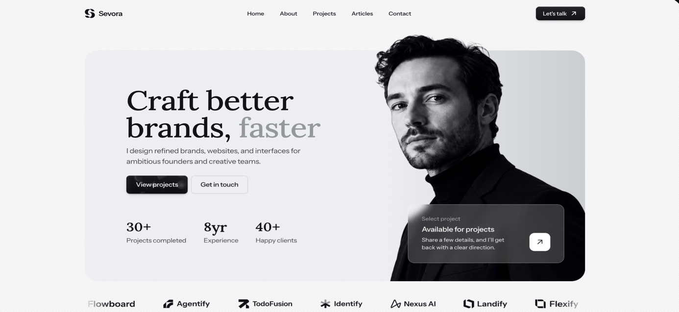
Titel: Je bedrijf schalen, zonder jezelf te verliezen
Subtekst: Ik help ondernemers met lef hun bedrijf schalen. Niet vanuit abstracte theorie, maar vanuit doorleefde ervaring.
Primary CTA: Contact
Secondary CTA: Mijn verhaal
USP’S: 12+ jaar ervaring – 180 medewerkers – 9 markten
o.a. bekend van (logo carrousel): MT Sprout – Quote – NOS – EenVandaag – Telegraaf – De Ondernemer
Sectie 2:
Titel: Samenwerken
Subtekst: laat je inspireren via mijn nieuwsbrief of persoonlijke lezing. Of zet de volgende stap in de groei van je bedrijf met exclusieve coaching
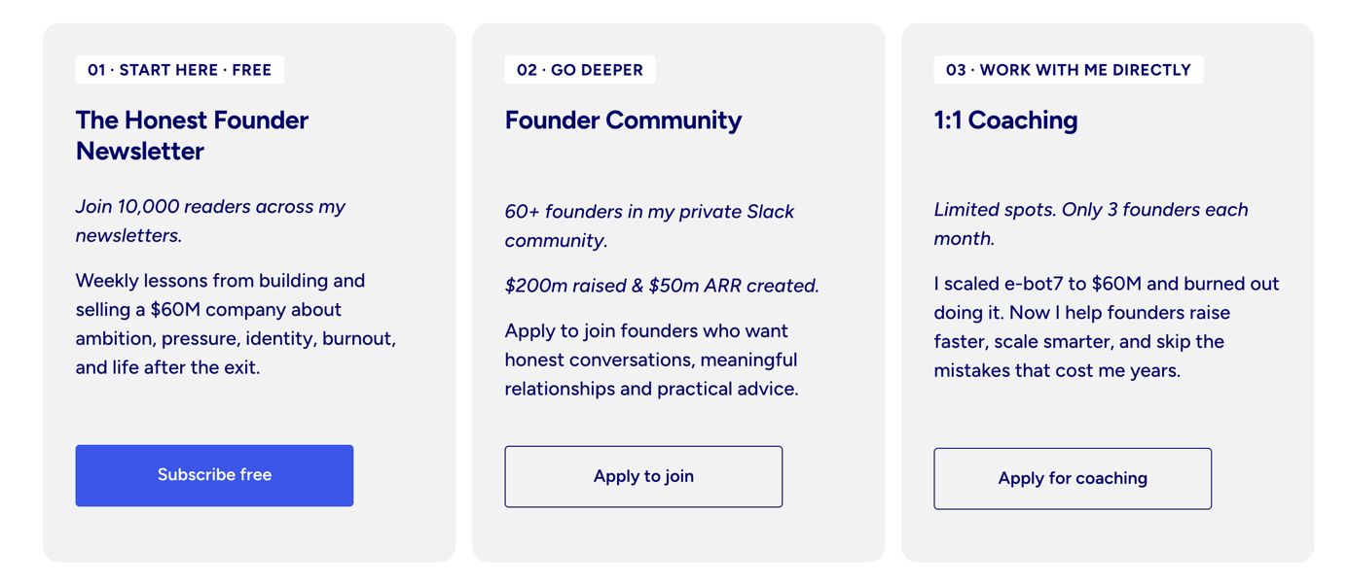
- NIEUWSBRIEF - GRATIS
Een dosis inspiratie
Elke maand deel ik een les over het bouwen van een bedrijf van aan de keukentafel tot in 9 landen. Persoonlijke ervaringen over leiderschap, funding, stress, identiteit, burnout en het leven na de ondernemersreis.
CTA: Schrijf je gratis in (redirect in extra tabblad naar substack website)

- PRESENTATIE
Een uniek ondernemersverhaal
Boek een lezing waarin ik een volledige inkijk geef in het unieke ondernemersverhaal van Soly. Eerlijk en indringend. Over de rauwe startup-fase, een afgeketste overname over botsende belangen, over trots, schuld en de lessen die ik heb geleerd.
CTA: Boek lezing (redirect naar contactformulier)
- 1:1 COACHING
Exclusieve ondersteuning
Ik begeleid maximaal 8 founders 1-op-1. Met persoonlijke coaching groei je slimmer, trek je de juiste investeerders aan en voorkom je fouten die de groei van je bedrijf vertragen. Geen langdurige trajecten, maar direct opzegbaar wanneer jij denkt dat mijn waarde ophoudt.
CTA: Plan kennismaking

Sectie 3:
Titel: Testimonials
Subtekst: Feedback van de mensen waar het om draait
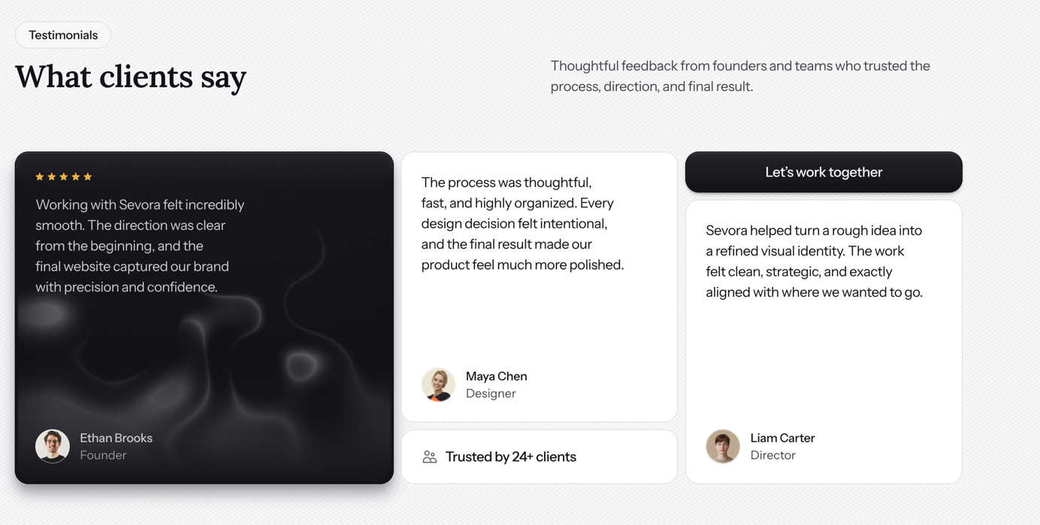
Milan heeft ons bedrijf de commerciële richting gegeven die nodig is om schaalbaar te kunnen groeien
- Yang Soo Kloosterhof
CEO Powerchainger
Milan heeft unieke inzichten voor ondernemers, investeerders en bestuurders
- Ruud Koornstra
Ondernemer
Niet alleen de successen werden gedeeld, maar vooral ook de valkuilen en weer opstaan. Een indrukwekkend ondernemersverhaal van dromen en doorzetten naar internationaal succes.
- Oranjewoud Export Academy

Sectie 4:
Titel: Waarom ik nu mijn lessen deel
Mijn ondernemerschap begon niet met een businessplan, maar met een overtuiging: dat ondernemershap een wezenlijke rol speelt in het oplossen van grote vraagstukken. Op mijn negentiende besloot ik om mijn energie te steken in de energietransitie en richtte samen met mijn broer Soly op. Wat begon als een idealistisch initiatief groeide in ruim tien jaar uit tot een internationaal opererend bedrijf in negen landen, met bijna één miljoen geplaatste zonnepanelen. We bouwden eigen technologie, ontwikkelden schaalbare commerciële structuren en creëerden een cultuur waarin mensen, impact en prestaties samenkwamen.
Maar mijn verhaal is geen glad succesverhaal. Naast groei, erkenning en impact leerde ik ook de harde kanten van ondernemerschap kennen. We maakten keuzes onder druk, werkten met investeerders, groeiden sneller dan soms comfortabel was, en zagen uiteindelijk hoe een construct dat vooral gericht is op snelheid en rendement zelfs sterke impactbedrijven kan breken.
Ik verloor mijzelf in een burnout. En niet veel later het bedrijf. Het faillissement van Soly werd een kantelpunt: pijnlijk, confronterend en tegelijkertijd vormend. Juist die ervaring heeft mijn visie aangescherpt. Ik heb aan den lijve ondervonden wat werkt — en wat niet — bij het opschalen van een onderneming met een sterke missie. Ik weet hoe belangrijk strategie, cultuur, focus en de juiste vorm van kapitaal zijn. En ik weet hoe funest verkeerde prikkels kunnen zijn.
Nu breng ik alles wat ik heb geleerd samen. Niet als consultant, niet als traditionele investeerder, maar als meewerkende partner. Met mijn ervaring sta ik naast jou als founder. Ik help je bedrijf te schalen zonder jezelf te verliezen.
- Signature Milan van der Meulen
Sectie 5:
Titel: 5-minuten leestijd, die jou 5 jaar tijd kan besparen
Schrijf je in voor mijn maandelijkse nieuwsbrief en ontvang persoonlijke lessen over hoe je een bedrijf bouwt van de keukentafel tot in 9 landen.
Invulveld 1 : naam
Invulveld 2: Mailadres
Sectie 6:
Titel: Recente artikelen
Kan deze mijn laatste 3 linkedin posts showen? Of evt mijn laatste 3 substack artikelen?

